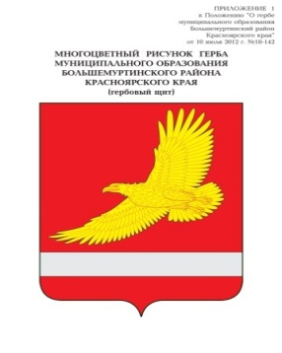

**АДМИНИСТРАЦИЯ БОЛЬШЕМУРТИНСКОГО РАЙОНА**

**КРАСНОЯРСКОГО КРАЯ**

**ПОСТАНОВЛЕНИЕ**

17 марта 2025 пгт. Большая Мурта № 142

О внесении изменений в постановление администрации района от 24.09.2013 № 959 «Об утверждении Порядка проведения антикоррупционной экспертизы нормативных правовых актов и проектов нормативных правовых актов администрации Большемуртинского района»

В соответствии с Федеральным [законом](consultantplus://offline/ref=32F99D18462E8AB9E9BA821F94ABD73D64E4DB24D34DE9BB16204500E801C488510604BD8C7FD708A63C6E8252KCmCG) от 06.10.2003 № 131-ФЗ «Об общих принципах организации м естного самоуправления в Российской Федерации», [пунктом 3 части 1 статьи 3](consultantplus://offline/ref=32F99D18462E8AB9E9BA821F94ABD73D64E4D121DC4FE9BB16204500E801C48843065CB18E79C90AA02938D3149A2ED2A9E0DB6DB2C15718K8m4G) Федерального закона от 17.07.2009 года № 172-ФЗ «Об антикоррупционной экспертизе нормативных правовых актов и проектов нормативных правовых актов», [Постановлением](consultantplus://offline/ref=32F99D18462E8AB9E9BA821F94ABD73D62E5D224DB4AE9BB16204500E801C488510604BD8C7FD708A63C6E8252KCmCG) Правительства Российской Федерации от 26.02.2010 № 96 «Об антикоррупционной экспертизе нормативных правовых актов и проектов нормативных правовых актов», руководствуясь статьей 19 Устава Большемуртинского района, ПОСТАНОВЛЯЮ:

1. Внести в постановление администрации района от 24.09.2013 № 959 «Об утверждении Порядка проведения антикоррупционной экспертизы нормативных правовых актов и проектов нормативных правовых актов администрации Большемуртинского района» следующие изменения:

в приложении к постановлению «Порядок проведения антикоррупционной экспертизы нормативных правовых актов и проектов нормативных правовых актов администрации Большемуртинского района»:

пункт 4.4. изложить в следующей редакции:

«4.4. Заключение по результатам независимой антикоррупционной экспертизы носит рекомендательный характер и подлежит обязательному рассмотрению Главой района в тридцатидневный срок со дня его получения. По результатам рассмотрения гражданину или организации, проводившим независимую экспертизу, направляется мотивированный ответ, за исключением случаев, когда в заключении отсутствует предложение о способе устранения выявленных коррупционных факторов.».

1. Контроль за исполнением настоящего постановления оставляю за собой.
2. Постановление вступает в силу после его официального опубликования (обнародования) в установленном порядке.

Глава района В.В. Вернер